Проблемы, возникающие при восстановлении церквей на примере церкви села Петровка

А.И. Москаленко
Южный федеральный университет, Ростов-на-Дону
Аннотация: В статье приводятся проблемы, которые решались при восстановлении церкви в селе Петровка Ростовской области. Дается краткая историческая справка об объекте. Рассматривается изменение конфигурации здания с течением времени. Дается описание декоративного убранства храма. Кратко представлено обследование храма.
В ходе исследований установлено авторство проекта храма, дата его строительства, материалы. Рассмотрены предложения по его восстановлению. Кратко описывается реализация восстановительных работ. Уточняются методы восстановления объекта.
Ключевые слова: храм, восстановление, архитектор И. О. Вальпреде, декор, пластика фасадов, конструктивные решения.
Цель работы. Рассмотреть основные проблемы, возникающие входе восстановительных работ культовых зданий.
Задачи.
- вскрыть и проанализировать проблемы, возникающие при восстановление культовых сооружений;
- проследить этапы восстановления на примере церкви иконы Божией матери «Живоносный источник» в селе Петровка;
- на базе обследования здания предложить решения по восстановлению объекта и возвращению первоначальной функции.
Научная проблема. На сегодняшний день ряд организаций занимаются восстановлением церквей. С одной стороны перед ними стоит ряд проблем по восстановлению, а с другой поиск средств их решения. Так каковы эти проблемы и средства их решения?
На сегодняшний день восстанавливается большее количество культовых зданий, как в России так и за рубежом[1], [2]. Необходимо выявить следующие основные проблемы, возникающие при восстановлении церквей:
- историческая записка (первоначальный проект, авторство, дата строительства) — часто можно найти только обрывочные сведения, материалы не сохранились, опрос старожилов не дает надежной информации;
- образ здания – обычно утрачен, хорошо, если сохранились фотографии или рисунки;
- архитектурно-декоративное убранство экстерьеров и интерьеров – в лучшем случае можно восстановить по сохранившимся фрагментам;
- конструктивные решения – повторить практически невозможно – первоначальные материалы не выпускаются; технологические приемы и методы производства работ утрачены.
Все эти проблемы пришлось решать разными способами при восстановлении церкви в селе Петровка Мясниковского района Ростовской области.
Историческая записка
По данной церкви сохранились обрывочные сведения, на основании которых удалось составить историческую записку.
В 1841 году по свидетельству очевидцев в воде источника явилась икона Божьей Матери [3]. В 1842 году в Указе Святейшего Синода № 11981 от 5 августа на имя Донской духовной консистории были отмечены целебные свойства Бабинского источника в селе Петровка. «Бабинский святой источник» быстро становился известным и превратился в место паломничества верующих из самых отдаленных губерний [4]. По приказу атамана Войска Донского (Михаила Григорьевича Хомутова) в 1846 году казачий полк провёл работы по благоустройству склона холма, близ которого располагался источник: откосы укрепили и вымостили камнем, на территории более трех десятин посадили рощу, которая сохранилась до сих пор. Над самой «криничкой» в 1848 году была устроена каплица – деревянная часовня. Сруб «для помещения воды», был высечен из 4-х каменных глыб, положенных одна в другую, глубиной более 2-х саженей. Этот водоём по виду своему имеет подобие огромного лампадного стаканчика внизу круглой формы не более аршина в поперечнике, а начиная с половины переходит в восьмигранную чашу шириною до двух аршин, при чём, если сделать чертеж последней части его, глядя сверху, получится изображение креста – военного ордена Святого Великомученика и Победоносца Георгия [3], [5].
На верхней ровной площадке полугорья был заложен фундамент будущей церкви [6].
Храм иконы Божией матери «Живоносный источник» сооружен в 1850÷58 году на юго-восточной окраине села Петровка. Храм связан с источником, расположенным ниже по рельефу. Участок застройки в планировочном отношении сложный, с резким перепадом высот в северо-восточном направлении. Сама церковь располагалась на средней террасе крутого склона холма. Над источником была построена часовня. От часовни вверх (к церкви) вела лестница в пять ярусов с 34 ступенями [4].
В «статистических данных Ростовской Епархии» за 1896 год приводятся следующие сведения: «Построенная Живоносного Донецкого округа, Петровской волости при Бабинском источнике церковь первоначально была построена в 1840 году, временная, деревянная, в 1858 году она переименована во Владимирскую, вместо нея в то же 1858 году построена настоящая на войсковые средства каменная церковь, однопрестольная: при церкви 102 десятины земли и часовня над источником» [7].
Придавая особенное значение Бабинскому целебному источнику, войсковое начальство представило план и чертежи его постройки, разработанные архитектором И.О. Вальпреде, на утверждение императора Николая I.
По свидетельству жителей села в храме проводились богослужения до 1958 года.
В конце 1950-х годов надкладезная часовня снесена, источник засыпан. Своды центральной части храма разрушены, вместо них выполнено покрытие из сборных железобетонных пустотных плит. Иконы и все убранство храма вывезено в Новочеркасск.
В 1961 году в стенах храма размещался склад, а в дальнейшем, до 1991 года, находились ремонтные мастерские машинотракторной станции [6].
В 1991 году жители села Петровка своими силами освободили помещение храма от металлолома и мусора, очистили источник, зарегистрировали общину православной церкви, открыли храм для совершения обрядов. В южном приделе сохранилось перекрытие купола. Там были выполнены отделочные работы. В то время службы проводились в интерьерах южного придела [6].
Одной из главных проблем стало отсутствие первоначальных планировочных чертежей и информации о последующих ремонтах здания. Поиски в редком фонде Донской государственной Публичной библиотеки и государственном архиве Ростовской области никаких результатов не дали.
Исследованиями выявлено авторство ряда проектов архитектора И. О. Вальпреде, работавшего в Области Войска Донского в 1860–е годы [8]:
- Конкурсный проект Кафедрального собора в г. Новочеркасске – проект не воплощен;
- Атаманский дворец (реконструкция) – проект реализован;
- церковь на Архиерейской даче, где покоится прах Матвея Ивановича Платова в селе Мишкино - проект реализован;
- церковь в селе Поляковка «Красный десант» (сохранилась);
- храм Иконы Божией Матери «Живоносный источник» в селе Петровка - проект реализован.
образ здания
Сложность при проектировании восстановления церкви вызвало полное отсутствие каких-либо графических материалов. Сохранившихся рисунков, гравюр, фотографий нет. В результате проведенных натурных исследований, фотофиксация и поиска аналогов, найдено следующее решение. Здание церкви по своей композиции относилось к распространённому на Дону типу так называемых трапезных церквей, где основной объём храма объединён с трапезной и колокольней. За основу композиционного и стилевого решения церкви взят образ и стиль сохранившегося первого яруса церкви. Аналогом для восстановления внешнего образа церкви принят образ храма в селе «Красный десант» (село Поляковка Ростовской области), авторство (и проект) которой приписывалось архитектору И.О. Вальпреде. Габариты здания в Поляковке и в Петровке совпадают (отличие состоит в отсутствии придела в храме с. Поляковка). При детальном рассмотрении сохранившихся частей фасада двух церквей прослеживается творческий почерк одного мастера: здание церкви решено в традиционном для культовых сооружений России середины 19 века стиле эклектики «русского провинциального барокко». Композиционное решение расположения колокольни, притвора, трапезной, апсид – совпадает.
Восстанавливаемой церкви в селе Петровка, возвращается изначальное авторское объёмно- композиционное решение, которое включает:
- основной объём – куб, расчлененный мощным карнизом с завершением световым барабаном с главой;
- протяженный объём примыкающей трапезной в три окна;
- вертикальный объём колокольни над притвором.
Над храмом восстанавливается луковичная глава на высоком световом барабане. Над южным приделом восстанавливается завершение с луковичной главкой. В общую композицию включается восстанавливаемая шатровая колокольня, возвышающаяся над притвором главного входа.
архитектурно-декоративное убранство экстерьеров и интерьеров
Несмотря на разрушения и изменение функционального назначения храма архитектурно-декоративное убранство экстерьера первого этажа сохранилось на 70 %. Восстановление архитектурно-декоративного убранство экстерьеров решалось по средствам повторения существующего декора на утраченных элементах здания и при помощи аналогов.
Здание церкви имеет три входа: с севера - главные врата, ведущие от источника, с запада - в притвор и молельный зал, и вспомогательные врата, ведущие в южный придел. Входы в здание и углы церкви оформлены пилястровыми порталами. Выявлены деструкция кирпичной кладки западного фасада и вымывание швов (рис.1.). Утрачены портал и дверные полотна фасада. В ходе восстановительных работ фасадная стена (западный фасада) надстраивается (аттик), заменяется дверное полотно на филенчатое, демонтируется козырек.
Выразительную пластику фасадов церкви формировал разнообразный штукатурный и кирпичный декор, фрагменты которого сохранились на фасадах: простенки узких арочных проемов южного придела оформлены декоративными полуколоннами, основания которых опираются на профилированную подоконную тягу; нижние части полуколонн поддерживает декоративная консоль с «гирькой»; в средней части полуколонны перехвачены узким пояском. Активным элементом пластики фасадов выступают декоративные наличники оконных арочных полуциркульных проемов трапезной и алтаря. Обогащая пластику фасадов, полуколонны фланкируют с двух сторон арочные проемы и одновременно фиксируют вертикальные оси простенков между ними. Сверху полуколонны объединены треугольными разомкнутыми сандриками. Оконные проемы и ниши абсиды имеют сходное оформление (рис.2.).
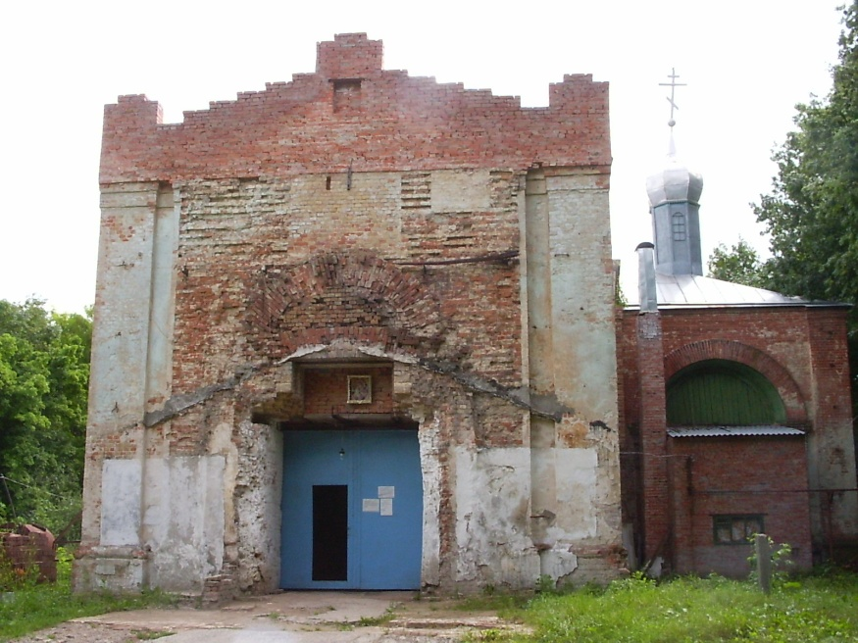 | 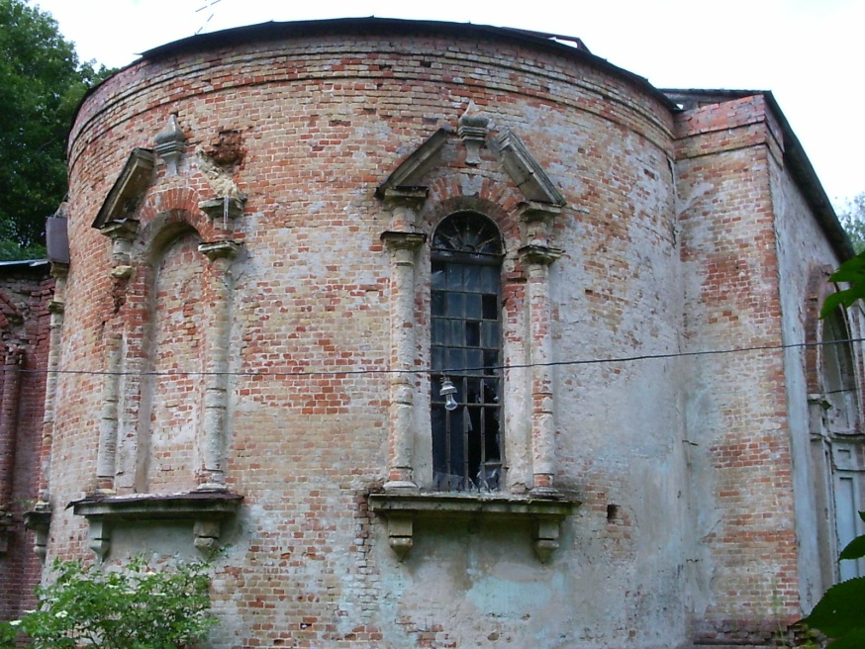
Рис.1. Состояние здания церкви в 2004г. (западный фасад) | Рис.2. Восточный фасад церкви (2004 г.)
Горизонтальное членение фасадов, подчеркивает венчающий карниз церкви, выложенный из нескольких нависающих друг над другом рядов «поребрика». Окна и фрамуги дверей северного придела снабжены кованными металлическими решетками, ажурного, геометрического рисунка. Частично сохранилось расстекловка оконных проемов. В оконных проемах абсиды выбиты стекла. В ходе восстановительных работ предложено восстановить заполнение оконных проемов с сохранением первоначальной растекловки и заменой выбитого стекла (рис.3.).
Внутреннее убранство интерьеров церкви практически не сохранилось, за исключением небольших фрагментов настенной росписи в основном объёме. Первоначальный иконостас церкви отсутствует. Выявлена деструкция штукатурного и красочного слоя; выход солей. Полы в церкви бетонные (старые полы не сохранились). Новые выполняются из керамической плитки.
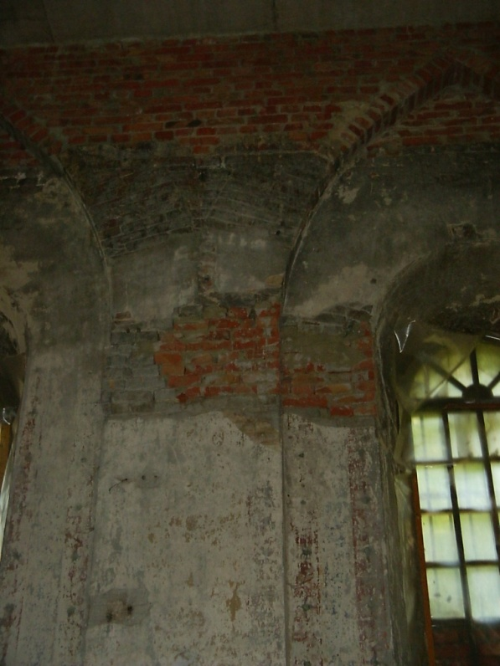
Рис.3. Стены трапезной. Вид изнутри (2004 г.).
Интерьеры выполнялись заново с использованием современных материалов. Внутренняя отделка всех помещений церкви предусмотрена по слою штукатурки. Стены всех помещений оштукатуриваются высококачественной штукатуркой сложным раствором. Верх стен и потолок молельного зала отделываются декоративной штукатуркой типа «венецианская» (по сетке на направляющих по стальным балкам сложного очертания). В отделке интерьеров церкви предусмотрены горизонтальные и арочные тяги, детали из гипса.
конструктивные решения
Фундаменты храма ленточные, из блоков известняка-ракушечника. Кладка стен выполнена из красного вершкового кирпича на сложном известково-песчанном растворе. Стены церкви были оштукатурены и побелены. На момент обследования штукатурный слой практически утрачен. Также утрачены основные пространственные вертикали в архитектурной композиции церкви: двухъярусная колокольня на четверике, примыкавшая к стене западного фасада трапезной (колокольня была полностью снесена), граненный световой барабан центральной части, увенчанный главой луковичной формы (барабан снесен). Изменена первоначальная конструкция крыш продольного нефа и трансепты. Своды разрушены и заменены железобетонными плитами. Только в южном приделе сохранился кирпичный крестовый свод центральной части [8].
Южный придел к храму был построен позже основного здания, о чем свидетельствуют данные обследования (кирпичная кладка не имеет перевязки с основным корпусом, кирпич отличен по цвету, архитектурные детали по материалам несколько отличаются от деталей основного корпуса). Не сохранилось никаких материалов, касающихся времени возведения, планировки и конструктивных решений придела.
Здание церкви в Петровке имело подземные пространства: ходы, подвалы (по рассказам очевидцев). Техническими обследованиями подземные пространства не обнаружены. В целях сохранения объёма здания (которому более 160 лет), раскопки производить не целесообразно, так как это может привести к необратимым процессам, нарушающим как устойчивость самого здания, так и склона оврага, на котором расположены терраса и церковь.
После натурных исследований изучения аналогов предложены следующие решения по сохранению и восстановлению конструкций. Существующие фундаменты и наружные стены усиления не требуют; демонтируется новая кладка, выполненная в 1960-х годах и покрытие из сборных железобетонных пустотных плит (новодел). Покрытие южного придела (стропильная система и кровля) разбирается (ввиду плохого качества конструкций), перекладывается и одновременно поднимается карнизная часть стен. Покрытие зала основного корпуса выполняется по стальным прогонам и стропилам.
Кладка объема основного барабана ведется по стальным балкам, опирающимся через подушки на новую кладку.
К сожалению не все конструкции удается восстановить в первозданном виде с использованием сходных материалов. Выполнение заново кирпичных подпружных арок (разрушены в 1958÷60 гг.) невозможно, так как отсутствуют каменщики, умеющие выполнять подобные работы. Для устройства подпружных арок под барабан предусмотрены балки стальные (полуциркульного очертания); арки штукатурные (по сетке на направляющих по полуциркульным балкам) (рис.4.).
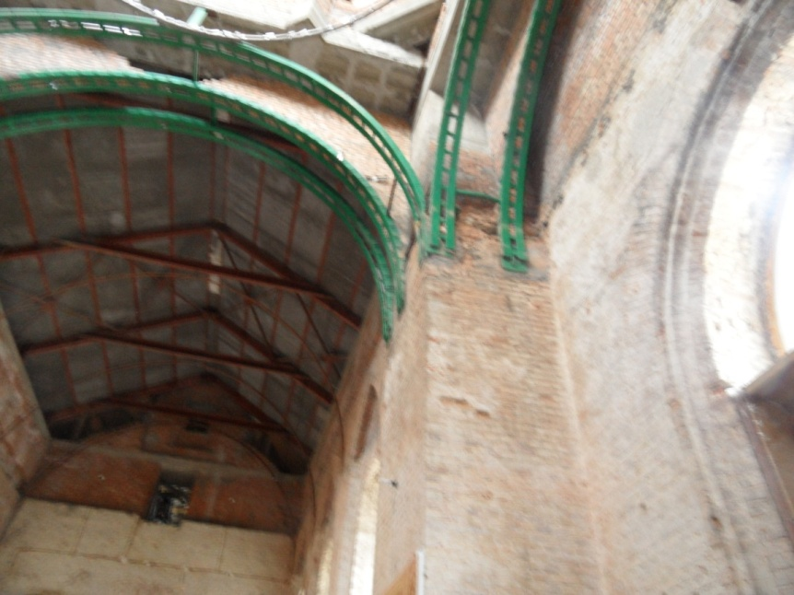
рис.4. Потолок трапезной и подпружные арки
Кладка колокольни выполнена на существующих фундаментах. Кладка ведется до уровня верха существующих стен основного корпуса. На этой отметке предусмотрен пояс монолитный, объединяющий кладку стен колокольни с кладкой крайней стены основного корпуса. Верхняя часть кладки стен колокольни опирается на этот пояс.
Восстановление храмового комплекса «Живоносный источник» началось в 2002 г. Сначала была восстановлена надкладезная часовня. Восстановление велось с использованием сохранившихся фундаментов по проекту, разработанному архитектором Бегаловой С.И. [8].
В 2004 году начались работы по обследованию, обмерам, проектированию и восстановлению здания церкви во Имя Иконы Божьей матери «Живоносный источник». Работы велись за счет спонсоров. Руководила проектными работами архитектор Бегалова С.И., научное руководство осуществляла архитектор Волошинова Л.Ф. Работы по восстановлению наружного облика здания во многом закончены (рис.5). Сейчас выполняются работы по благоустройству и озеленению территории. [7], [8]
Работы по внутренней отделке церкви практически только начаты (работы ведутся на средства от пожертвований) (рис.6.). Внутренние стены оштукатурены, первый ярус частично отделан. Привезен и установлен новый иконостас.
Начато благоустройство и озеленение территории.
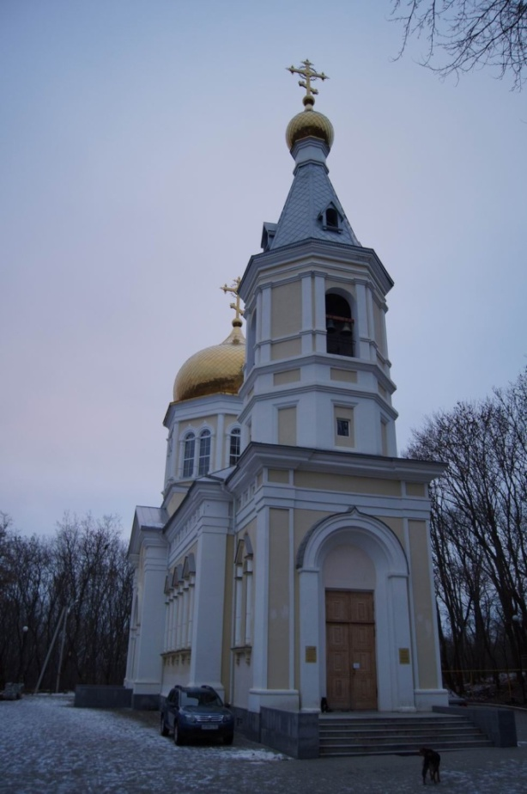 | 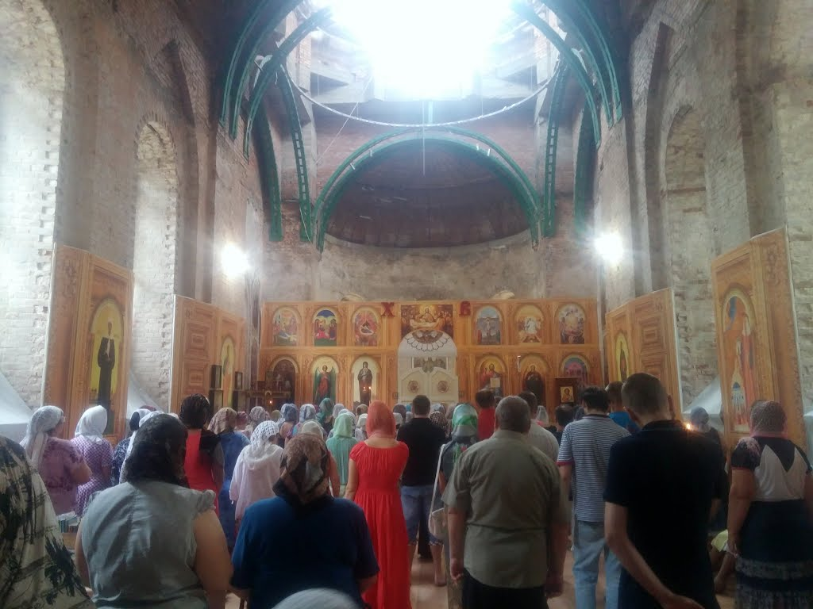
Рис.5. Внешний вид церкви в 2014 г. | рис.6. Современное состояние интерьеров
Выводы:
В ходе исследования выявлены и проанализированы основные проблемы. Предложено их решение на примере церкви иконы Божией матери «Живоносный источник» в селе Петровка.
Рассмотрены основные этапы восстановления церкви: обследование объекта, составление исторической записки, атрибуция, выбор проектного решения, реализация проектных предложений.
В результате заключения обследования объекта предложено решение по восстановлению церкви с возвращением изначального авторского объёмно - композиционного решения и первоначальной культовой функции. Кроме того несколько изменился конструктив здания. Предложено использовать металлические подпружные арки под световой барабан вместо не сохранившихся кирпичных арок.
Литература
- Martha McDonald Duncan Stroik Architects restored the historic Cathedral of St. Joseph in Sioux Falls, SD // Traditional Building. The professional’s resource for public architecture. Apr 5. 2017. URL: traditionalbuilding.com/projects/cathedral-of-st-joseph
- The Restoration of St. Patrick's Cathedral // Traditional Building Magazine Dec 12, 2015. URL: traditionalbuilding.com/projects/conserving-an-icon
- Алексий, иерей. Описание Кринички // Донские епархиальные ведомости. 1914. № 15. С.620-624.
- Кириллов А.А. Указатель актов, относящихся к церковной истории Донского края. Новочеркасск, 1903. 125 с.
- Алексий, иерей. Описание Кринички // Донские епархиальные ведомости. 1914. № 16. С.681-685.
- Сокольский Э. А. Прозрение. Святой источник в селе Петровка Ростовской области // Краеведческий альманах Донской временник. Издание Донской государственной публичной библиотеки, орган Ростовского областного отделения Союза краеведов России, объединивший государственное и общественное краеведческое движение в Ростовской области. URL: donvrem.dspl.ru/Files/article/m8/1/art.aspx?art_id=486
- Кириллов, А.А. Историческое значение памятников церковной старины. Новочеркасск, 1904. 256 с.
- Личный архив мастерской «Арх-Деко» Бегаловой С.И. 2004. 48 с.
- Шеина С. Г., Стародубцева А. С. Устойчивое развитие городов. Комплексный подход к преобразованию городской среды // Инженерный вестник Дона, 2014, №3 URL: ivdon.ru/ru/magazine/archive/N2y2017/4114
- Козловский Б. Л., Куропятников М. В., Федоринова О. И. Основной и дополнительный ассортимент древесных растений для зеленого строительства на юго-западе Ростовской области // Инженерный вестник Дона, 2013, №2 URL: ivdon.ru/ru/magazine/archive/n2y2013/1633
References
- Martha McDonald Duncan Stroik Traditional Building. The professional’s resource for public architecture. Apr 5. 2017. URL traditionalbuilding.com projects cathedral of st joseph
- Traditional Building Magazine Dec 12, 2015. URL traditionalbuilding.com projects conserving an icon
- Aleksiy, ierey. Donskie eparkhial'nye vedomosti. 1914. №. 15. pp. 620-624
- Kirillov A.A. Ukazatel' aktov, otnosyashchikhsya k tserkovnoy istorii Donskogo kraya [Index of acts relating to the church history of the Don Region]. Novocherkassk, 1903. 125 p.
- Aleksiy, ierey. Donskie eparkhial'nye vedomosti, 1914. №16. pp. 681-685.
- Sokol'skiy E. A. Kraevedcheskiy al'manakh Donskoy vremennik [Local history almanac]. Izdanie Donskoy gosudarstvennoy publichnoy biblioteki, organ Rostovskogo oblastnogo otdeleniya Soyuza kraevedov Rossii, ob"edinivshiy gosudarstvennoe i obshchestvennoe kraevedcheskoe dvizhenie v Rostovskoy oblasti. URL: donvrem.dspl.ru Files article m8 1 art.aspx?art id=486
- Kirillov, A.A. Istoricheskoe znachenie pamyatnikov tserkovnoy stariny [Historical significance of the monuments of church antiquity]. Novocherkassk, 1904. 256 p.
- Lichnyy arkhiv masterskoy «Arkh-Deko» Begalovoy S.I. [Personal archive of the workshop "Arch-Deco" Begalova SI] 2004. 48 p.
- Sheina S. G., Starodubtseva A. S. Inženernyj vestnik Dona (Rus), 2014, №3. URL: ivdon.ru/ru/magazine/archive/N2y2017/4114.
- Kozlovskiy B. L., Kuropyatnikov M. V., Fedorinova O. I. Inženernyj vestnik Dona (Rus), 2013, №2 URL: ivdon.ru/ru/magazine/archive/n2y2013/1633

